科协信息
第13期

固原市科学技术协会 2024年5月28日

我为群众办实事，科技助力社区建设
——“弘扬科学家精神，勇当高水平科技自立自强排头兵”主题党日活动

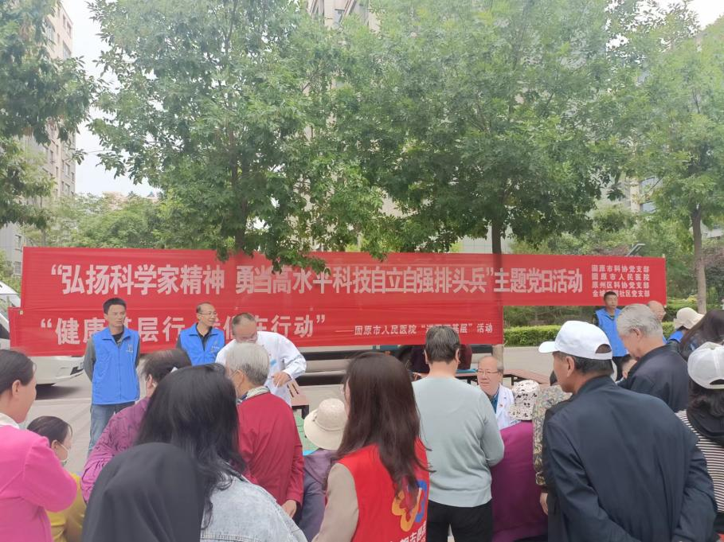
为深入贯彻落实习近平总书记关于机关党建工作的重要讲话和指示批示精神，进一步提升机关党建质效，争创“四强”党支部，扎实开展“双报到、双报告”活动，引导党员干部积极参与社区共建，充分发挥基层党组织和党员的战斗堡垒作用和先锋模范作用，在第八个“全国科技工作者日”来临之际，市科协党支部联合固原市人民医院、原州区科协党支部、金城花园社区党支部及市级学协会开展了“弘扬科学家精神，勇当高水平科技自立自强排头兵”主题党日活动。

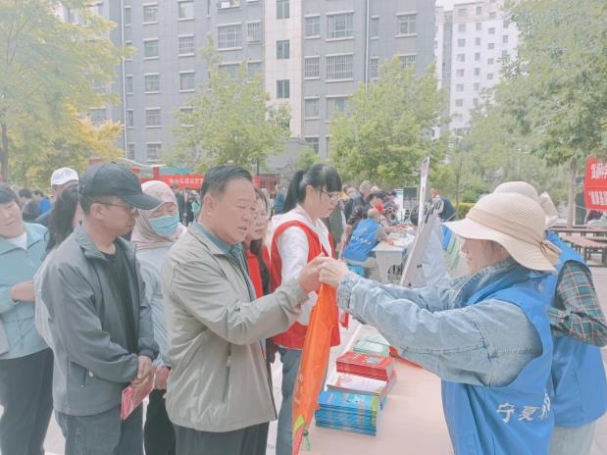
5月28日上午9时许，金城花园民主议事广场人头攒动，固原市科协、原州区科协的党员干部及科普工作人员积极向前来参加活动的群众宣讲弘扬科学家精神及民法典相关知识，讲解健康生活、食品安全、防止诈骗等科普知识。

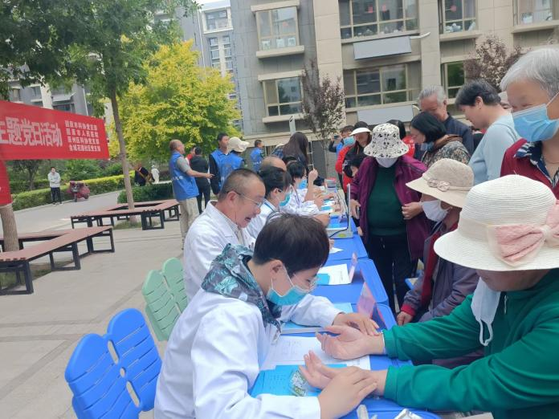
固原市人民医院心血管内科、内分泌血液科、中医科、风湿免疫科、老年医学科、固原市口腔协会、固原市心理学会医务人员耐心为前来就诊的群众登记问询，及时给出了就医指导。

本次活动，共发放科普类宣传手册200余册，科普宣传用品200余份，就诊人数超过200人。活动得到了社区群众的积极参与，有效助推了全民科学素质提升。
在今后的工作中，市科协党支部将继续以“全国科技工作者日”活动和“宁夏科技活动周”为契机，统筹推进，进一步加强部门联动，不断壮大科普队伍，持续开展形式多样、内容丰富的科普系列活动，为进一步常态化长效化开展“我为群众办实事”实践活动奠定坚实实践基础。

